**Thiết lập mô hình**

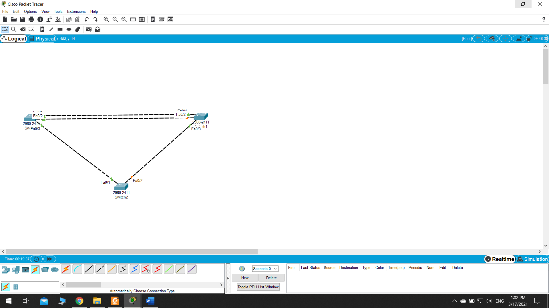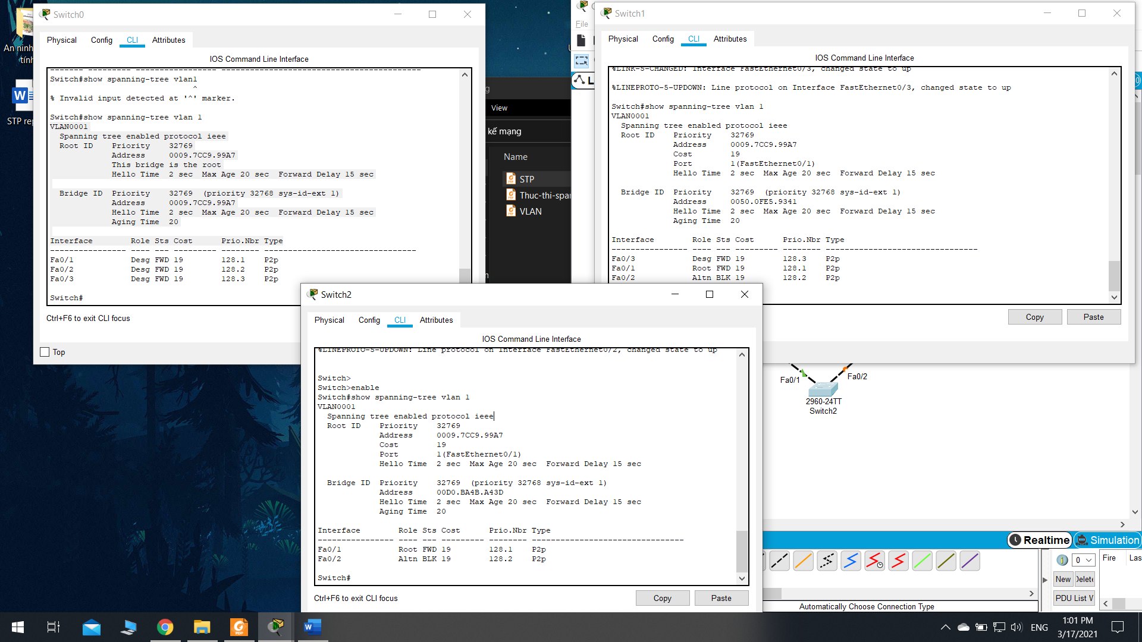

**Thay đổi Root Bridge: Switch2 làm Root Bridge**

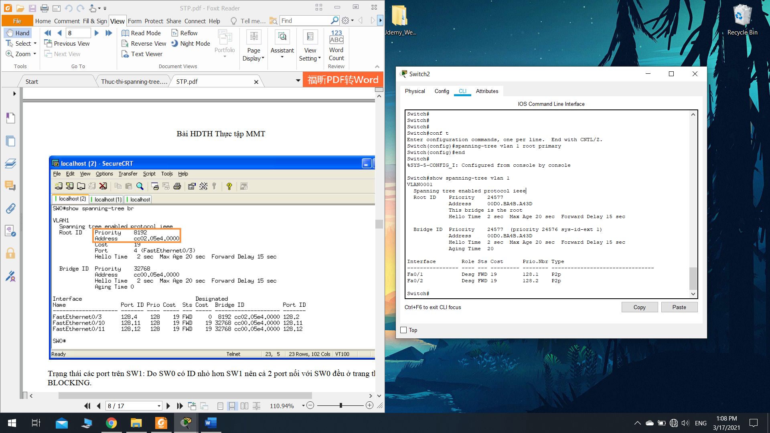

**Trạng thái các port trên Switch0:**

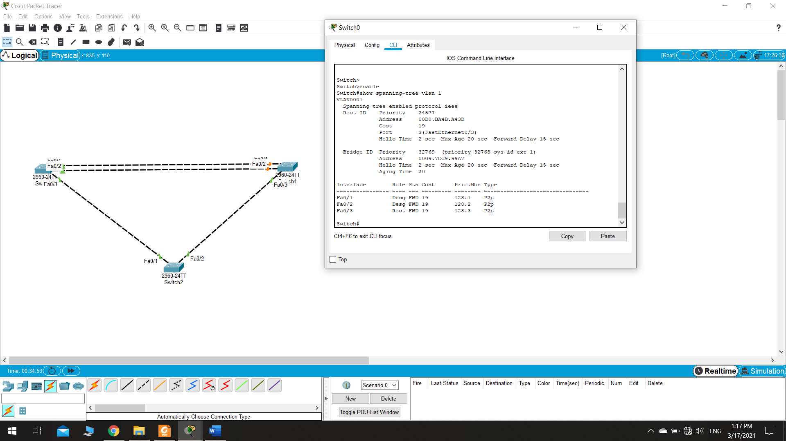

**Do Switch1 có ID lớn hơn Switch0 nên cả hai port nối với Switch0 ở trạng thái BLOCKING**

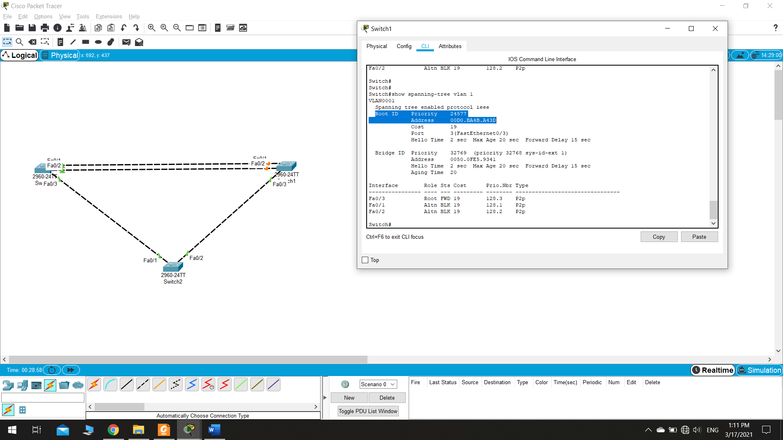

**Thay Switch1 làm Root bằng lệnh: #spanning-tree vlan 1 priority 8192**

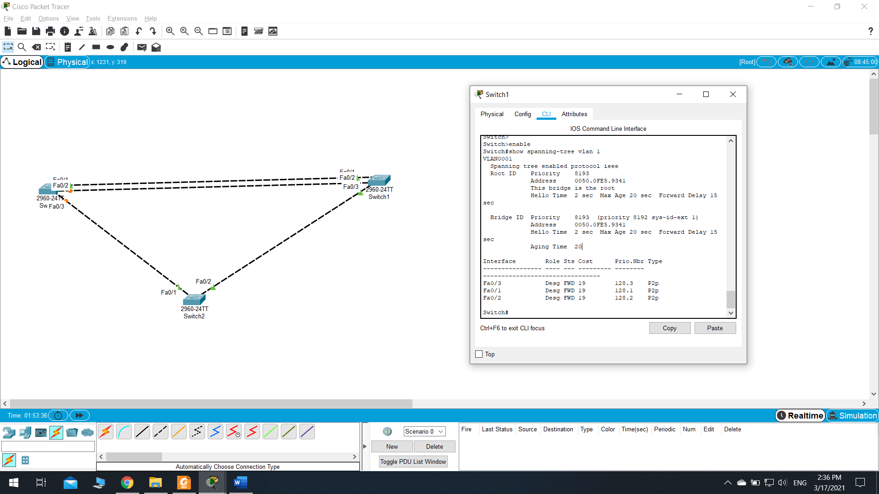

**Switch0:**

Fa0/1 và Fa0/2 đều có cùng cost đến Root Bridge nên xét đến **Lowest Interface number (of sender).**

Ta có Fa0/1 của Switch1 là nhỏ nhất nên **Fa0/1 của Switch0** được chọn làm **Root port**

Do **priority** của Switch2 nhỏ hơn nên **Fa0/3 của Switch0** bị **BLOCKING**

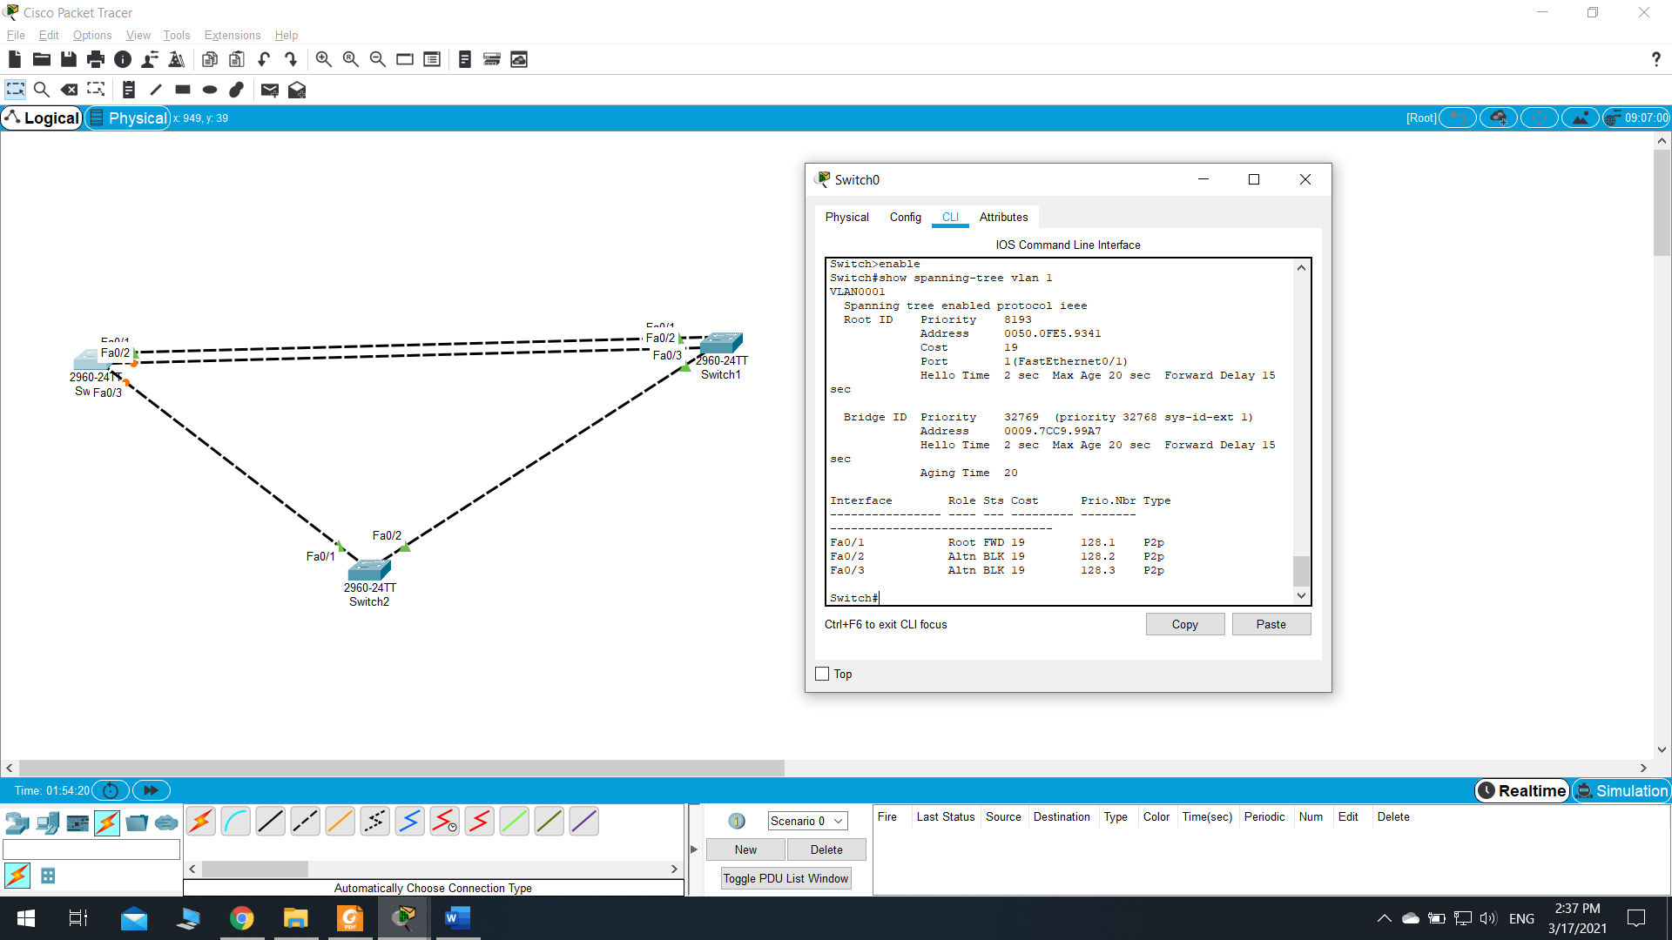

**Switch2**

Fa0/2 cost nhỏ hơn nên được chọn làm Root port

Fa0/1 làm Designated port do **priority** Switch2 nhỏ hơn

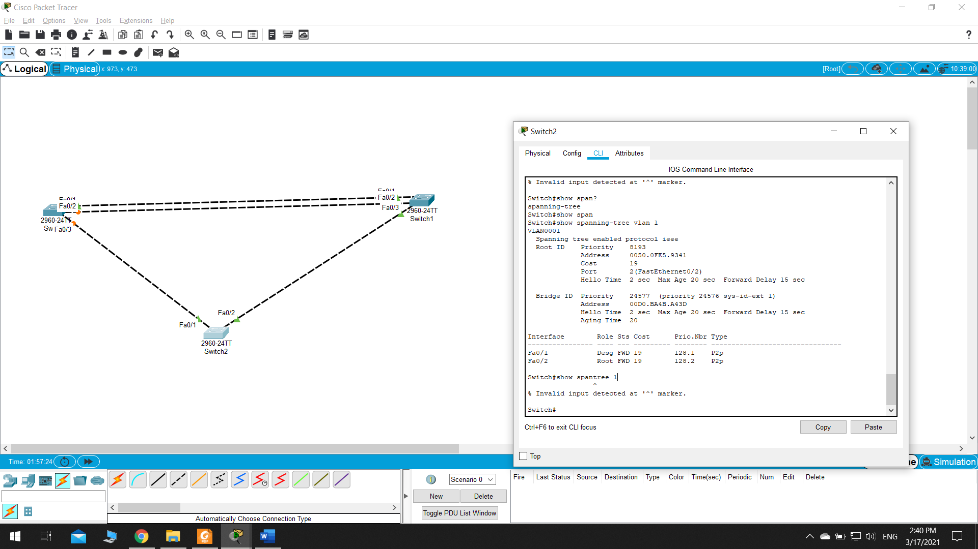

**Thay đổi cost cho các port:**

(config-if)# spanning-tree vlan 1 cost 18

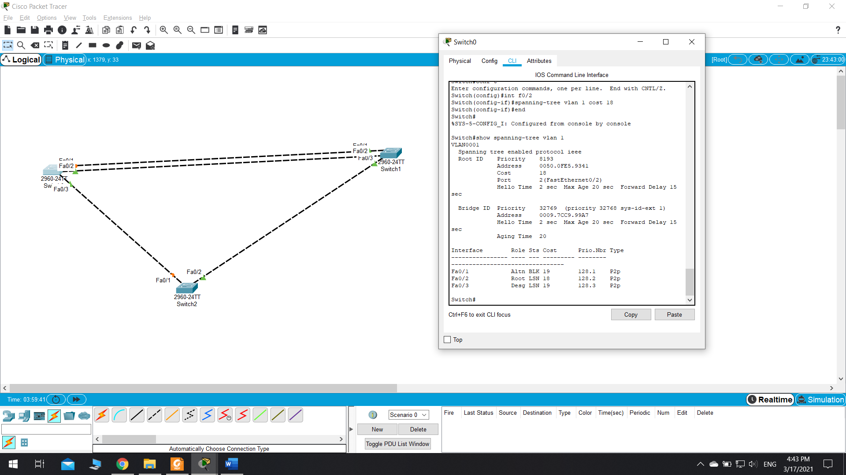

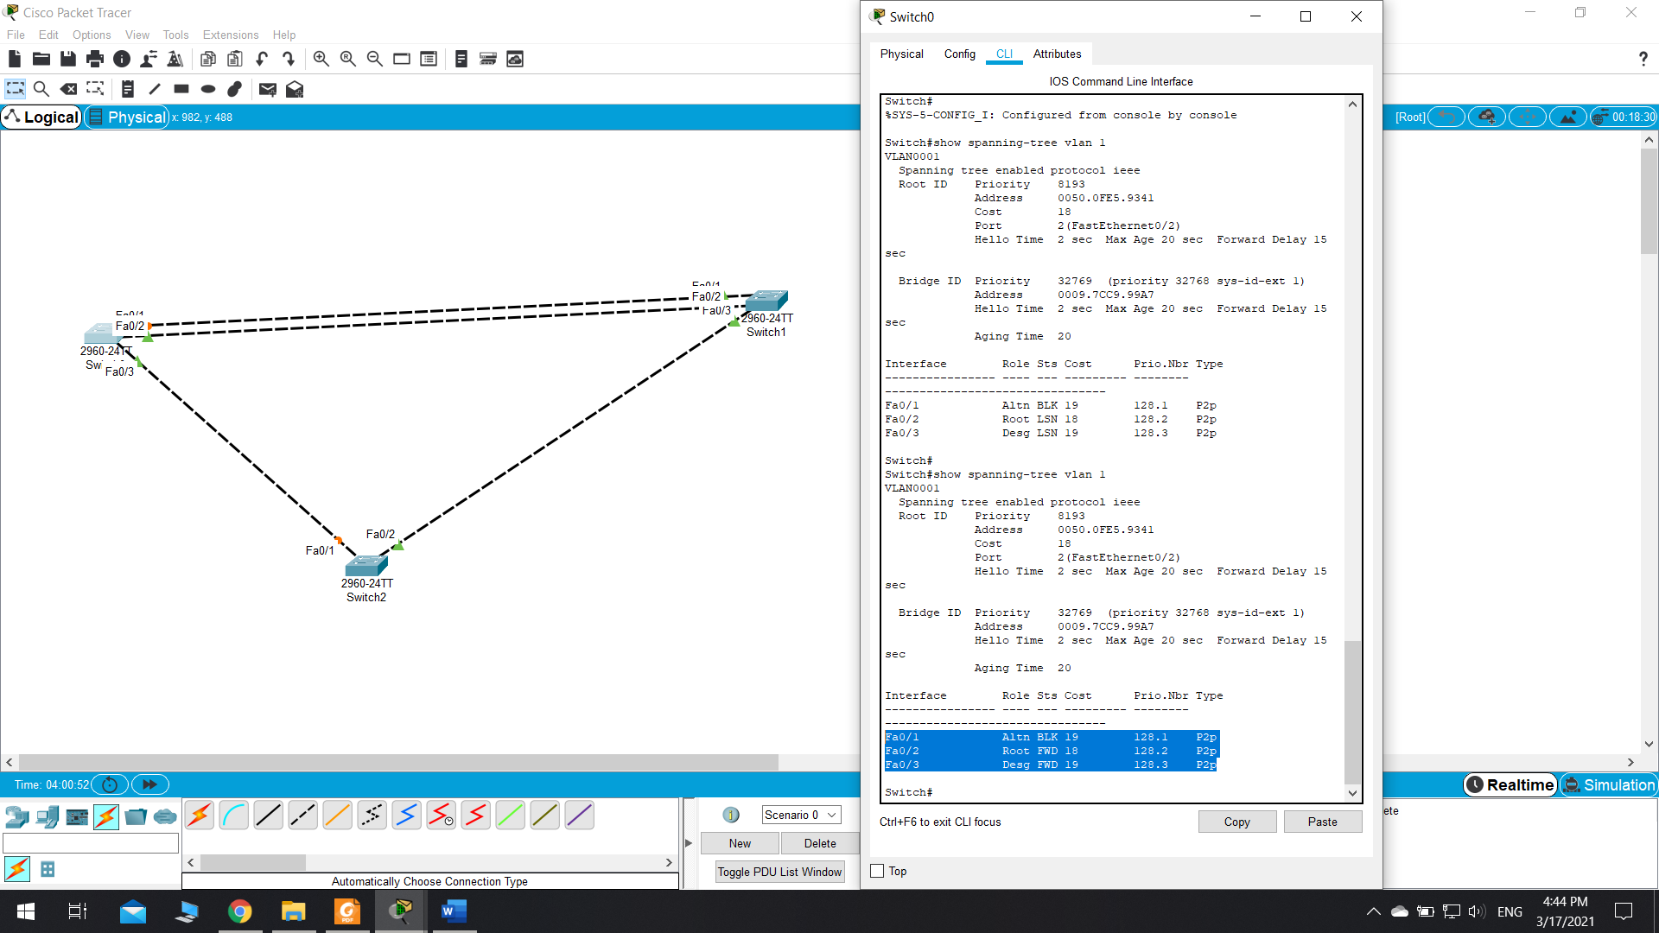

**Tạo VLAN và VTP**

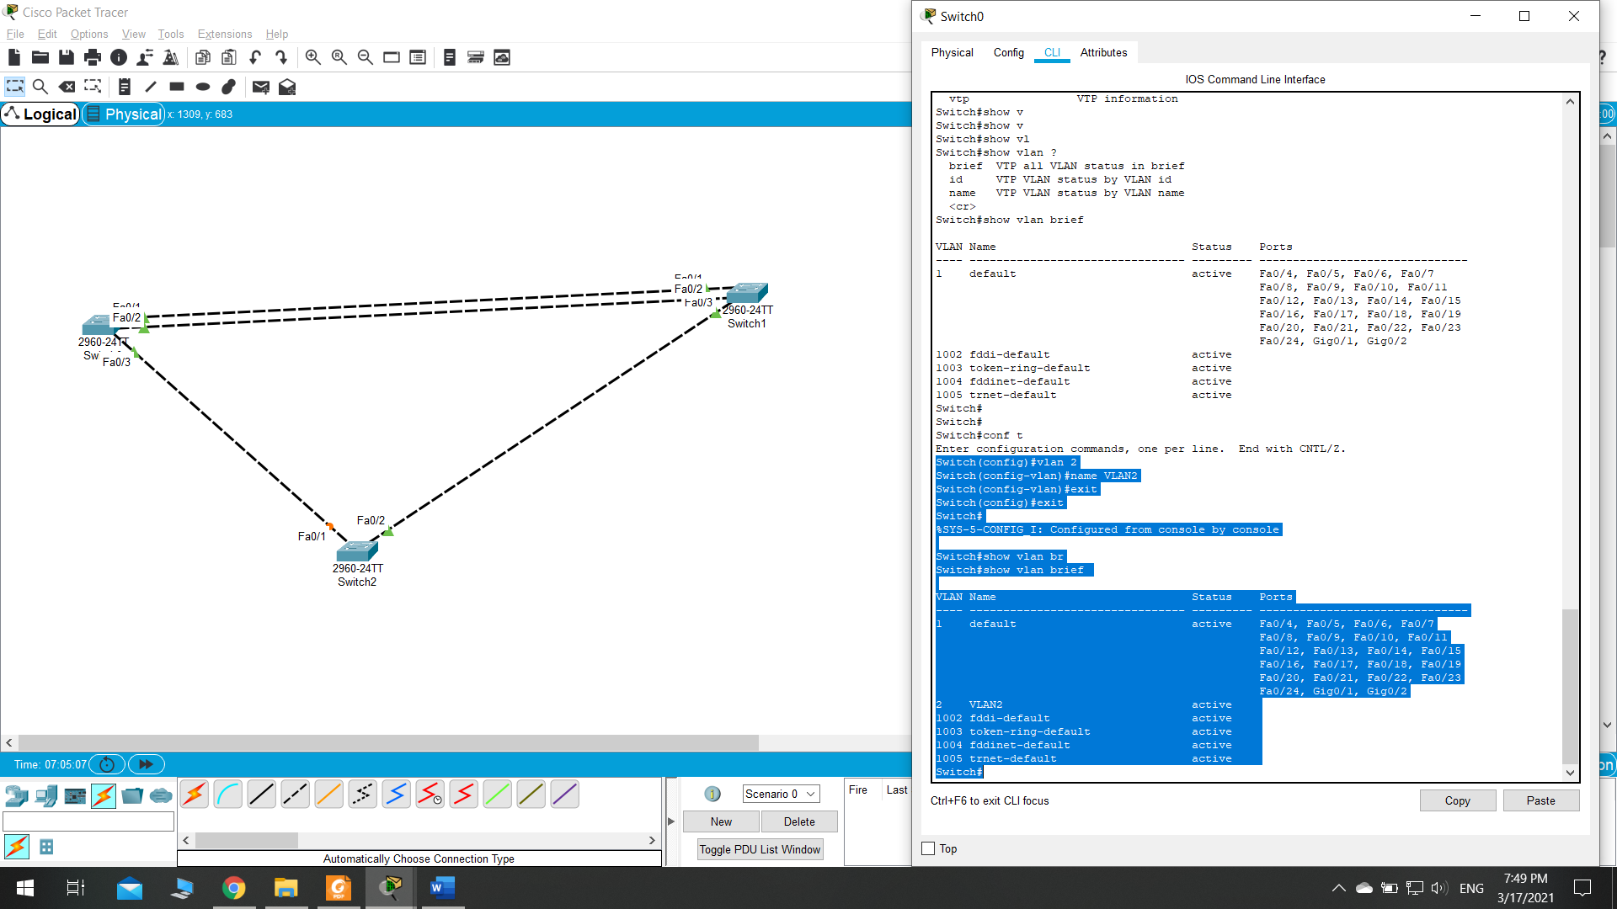

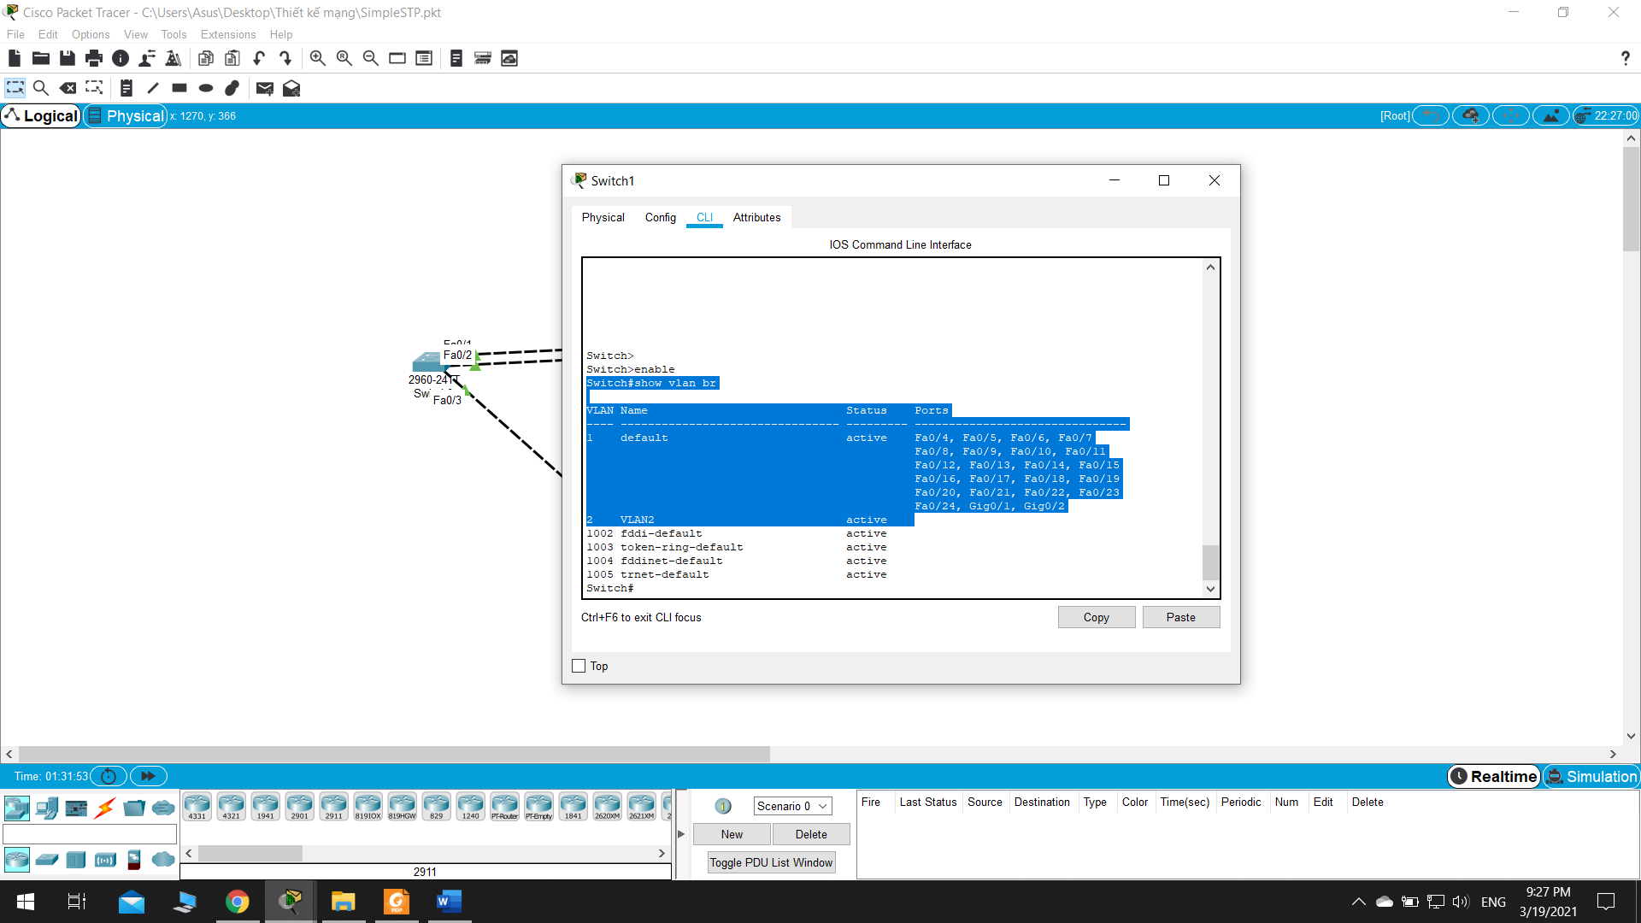

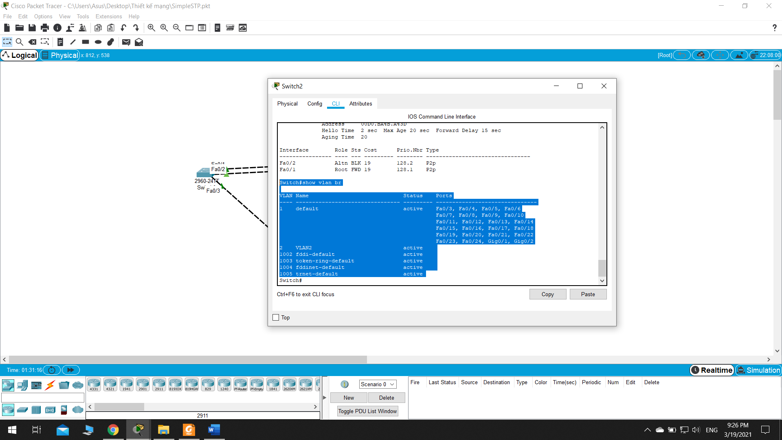

**Tính năng Etherchannel:**

